ESCOLA CEME RECANTO DA CRIANÇA
ATIVIDADES REMOTAS / NÃO PRESENCIAIS
PROFESSORA: SILVANIA DE LIMA
DISCIPLINA: EDUCAÇÃO FÍSICA
SÉRIE: DE PRÉ I AO 2° ANO
DATA: 31/07/2020
ALUNO (A): ____________________________________________________________

- COORDENAÇÃO MOTORA GERAL DIZ RESPEITO À CAPACIDADE DO NOSSO CORPO DE REALIZAR MOVIMENTOS ARTICULADOS É RESULTADO DA INTERAÇÃO ENTRE OS SISTEMAS MUSCULAR, ESQUELÉTICO, NERVOSO E SENSORIAL. É GRAÇAS A ELA QUE SOMOS CAPAZES DE ANDAR, CORRER, ESCREVER, PULAR, PINTAR E DESENHAR.

MATERIAL: NENHUM
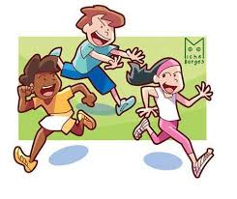
ATIVIDADE: PEGA-PEGA A CRIANÇA DEVERÁ BRINCAR DE PEGA-PEGA COM A FAMÍLIA, PODEM FAZER TODAS AS VARIAÇÕES DE BICHO COLA QUE A CRIANÇA E A FAMÍLIA CONHECEM. SE DIVIRTAM GALERINHA!!!
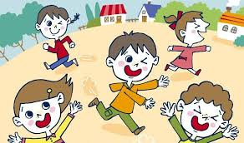

REGISTREM SUAS ATIVIDADES ATRAVÉS DE VÍDEOS FOTOS E ENVIEM PARA O FACEBOOK OU WHATSAPP DA ESCOLA

